Tvoříme prezentace v Power Pointu – učební text
Jak má prezentace vypadat?
- Méně je někdy více.
- Stránka (snímek, slide) obsahuje maximálně 5 bodů (řádků).
- Na řádek maximálně 5 – 7 slov.
- Nadpis obsahuje maximálně 9 slov.
Písmo
- používáme čitelné, velikost nejméně 22
- jeden typ pro celou prezentaci
- odlišné písmo pouze pro nadpisy
- Všechny nadpisy stejným typem písma
- všechny nadpisy stejnou velikostí
- stejná barva písma na jedné stránce
Obrázek
- si připravíme předem do připravené složky
- může mít maximálně 500 kb, raději méně
- vkládáme přes záložku vložení – obrázek
- obrázek nekopírujeme, ale VKLÁDÁME!!!
- musí být čitelný
- text zpravidla umísťujeme mimo obrázek
- text v obrázku – zřetelný, jasný, kontrastní
Prezentace
- Otevři aplikaci Power Point.
- Napiš libovolný text do názvu.
- Zvol „nový snímek“ a rozložení Nadpis a obsah.
- Vlož libovolný obrázek, libovolnou tabulku, libovolný graf, atd.
- Na poslední snímek napiš Zpracoval/a: své jméno, třídu, datum
Začínáme
- Utvoř si ve své novou složku a pojmenuj ji prezentace.
- Rozmysli si téma, které budeš prezentovat (předvádět).
- Ve své složce prezentace si utvoř novou složku s názvem prezentace
- Pomocí vyhledávače google.cz vyhledej obrázky na téma květiny.
- Vyber si jeden obrázek a otevři jej.
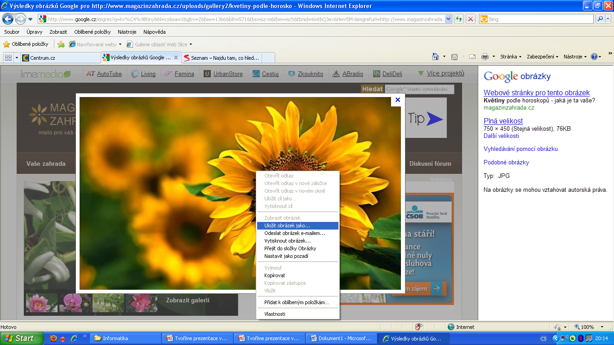
- Pravým tlačítkem myši otevři nabídku a zvol Uložit obrázek jako

- Obrázek ulož do své složky květiny a pojmenuj květiny1
- Vrať se do nabídky a zvol další obrázek. Stejným způsobem jako v předešlém bodě jej ulož do své složky, ale pojmenuj jej květiny2.
- Celkem najdi a ulož 6 obrázků květin.
- Otevři program PowerPoint.
- Napiš nadpis Květiny, podnadpis: které se mi líbí.
- Zvol Nový snímek – rozložení Nadpis a obsah.
- Vlož obrázek první květiny. Napiš její jméno.
- Zvol Nový snímek – rozložení Dva obsahy.
- Vlož dva obrázky a napiš jejich jména.
- Pokračuj a vlož všechny obrázky i se jmény rostlin.
- Vlož nový snímek – prázdný – vlož textové pole – napiš své jméno, třídu, datum.
- Vlož zápatí. Zatrhni volbu Datum a čas – zápatí (napiš KVĚTINY) – Použít.

Zpracovala: Mgr. Vlasta Foltová

